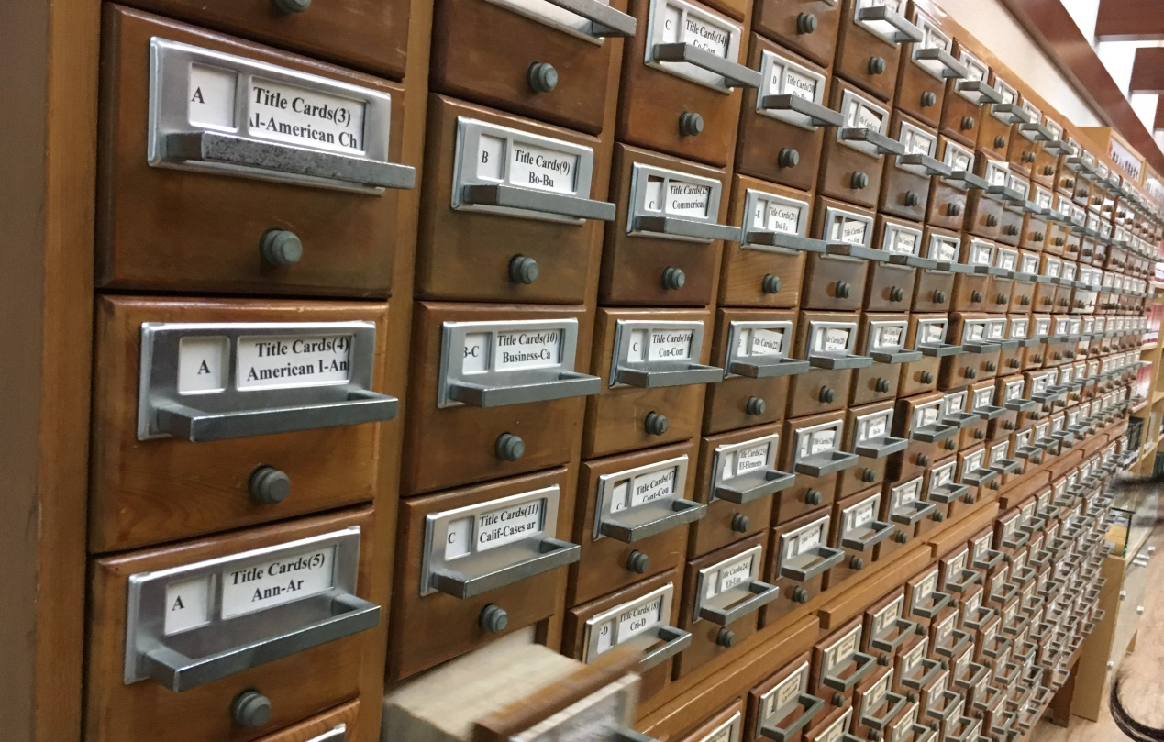
《圖書館內的潘多拉魔盒》
「802.54.204」我心中默念，「找到你啦，馮夢龍的《警世通言》。」我坐下來，參考目錄找到<白娘子永鎮雷峰塔>，就著泛黃的書頁讀下來。
「山外青山樓外樓，西湖歌舞幾時休？……」讀著讀著，金牛寺、靈怨山、冷泉亭從書頁中跳出來，似走馬燈在眼前轉動。我不見西湖斷橋，卻見官巷口一個生藥鋪，裡面有一男子名為許宣。他正拿著分藥盤和秤抓藥，全然不知即將邂逅白娘子。
一身素白的女子向我走來，她頭戴孝頭鬢，烏雲畔插著些素釵梳，穿一領白絹衫兒，下穿一條細麻布裙，素淨得仿佛出水芙蓉。一顰一笑間，我觸碰到她為報前世之恩而奮不顧身的那顆滾燙的心。可惜愛人待她不見真情實意，先是三更天燒符，再是雄黃酒抓蛇，最後讓法海禪師押鎮妻子，留下四句詩「西湖水乾，江潮不起，雷峰塔倒，白蛇出世。」來警惕後人。
合上書本，慢慢走入電梯，我心裡驚歎：「白娘子挑戰妖界人界的規則，只為追求內心中一點真!」回過神來，我已到中正圖書館書庫的地下二樓。我眼睛被密集書庫一排排的小抽屜吸引了，暗想：「這好像中藥鋪的櫃子!」我頓時伸手去拉，拉開一半後又急急忙忙推回去，心頭一怵：「這莫不是潘多拉魔盒？拉開後裡面釋放出許宣般的痛苦，卻藏起白素貞般的純潔希望？」
今日所看為白娘子，而非《聊齋志異》，何以會上演腦海小劇場？或許是圖書館本身，沉澱了許多，每本藏書如恒星如行星，在人類文明史上發光發亮，構成浩瀚星海。一旦打開一本書，便打開了宇宙一隅充滿未知的潘多拉魔盒，令人着迷。

